HOMEWORK5

1. **Выбранная область:** управление арендой недвижимости.

**Бизнес-процесс:**  Система отслеживает аренду объектов недвижимости.

Основные действия: сдача недвижимости в аренду; регистрация арендаторов; фиксация ежемесячных арендных платежей; анализ активности арендаторов и объектов.

2. **Уровень детализации (grain):** Grain таблицы фактов Fact_Rent: Одна строка соответствует одному арендному платежу за конкретный месяц от 1 арендатора по 1 объекту недвижимости. Это позволяет: анализировать доход по месяцам; отслеживать активность арендаторов; выявлять неактивные объекты.

3. **Таблицы измерений** :

#### **Dim_Tenant** — Измерение арендаторов: хранит информацию об арендаторах: ФИО, телефон, email.

#### Source_Tenant_ID — ID из внешней системы.

#### Tenant_ID — surrogate key, используется в связях.

#### **Dim_Realty** — Измерение недвижимости. Содержит адрес, тип (квартира, офис и т.д.), статус (активен, неактивен).

#### Source_Realty_ID — ID из внешней системы.

#### Realty_ID — surrogate key.

#### **Dim_Date** — Измерение времени. Позволяет анализировать данные по месяцам и годам.

#### Source_Date_ID — исходная дата.

#### Date_ID — surrogate key.

4. **Таблица фактов**

**Fact_Rent**

* Хранит арендные платежи.
* Связана с измерениями через surrogate keys.
* Метрики:
  + Monthly_Rent — сумма аренды;
  + Current — активен ли договор аренды.

5. **Физическая модель (Star схема).**

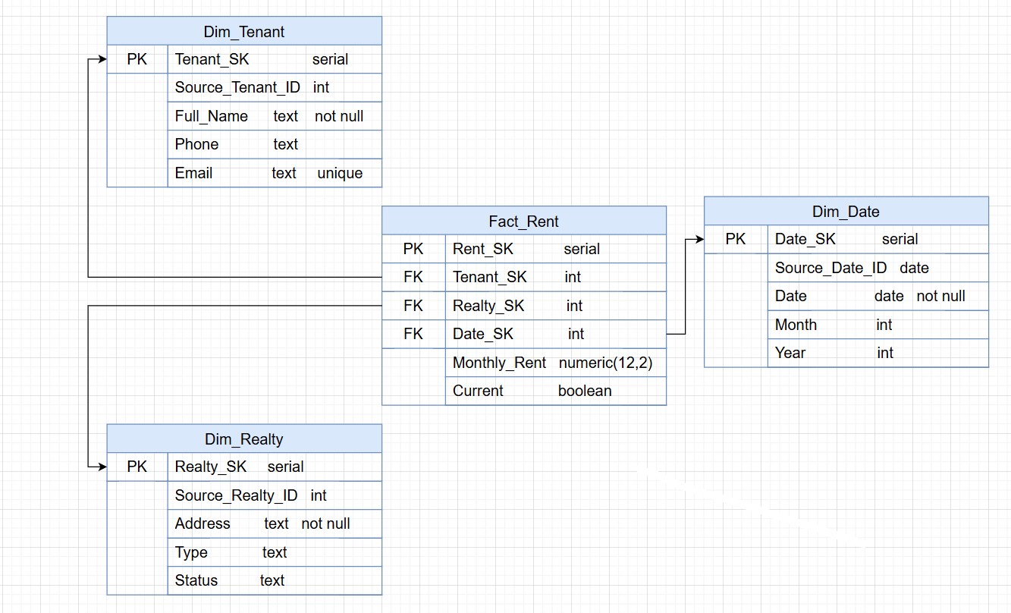

**6. Аналитические запросы:**

**-** Доход по месяцам (Как менялась общая сумма поступлений по месяцам и годам?)

- Доход по типу недвижимости (Какие типы недвижимости приносят больше всего дохода?)

- Активные арендаторы (Какие арендаторы арендуют объекты дольше всего?)

- Доход по годам (Какой был общий доход по годам?)

- Недвижимость без аренды (Какие объекты недвижимости не сданы в аренду?)